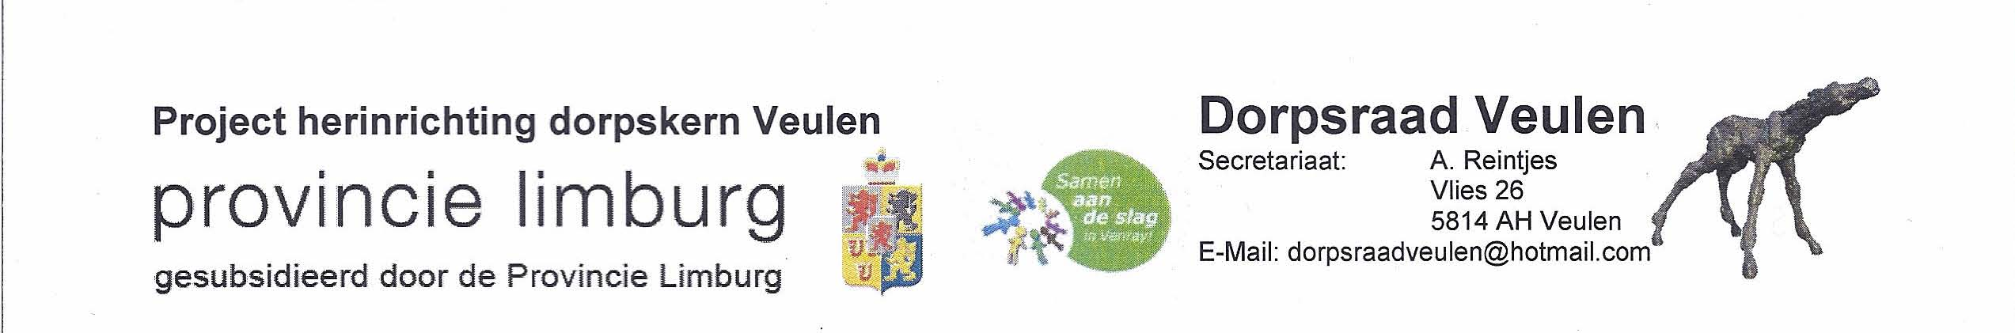

**Herinrichting Dorpskern Veulen**

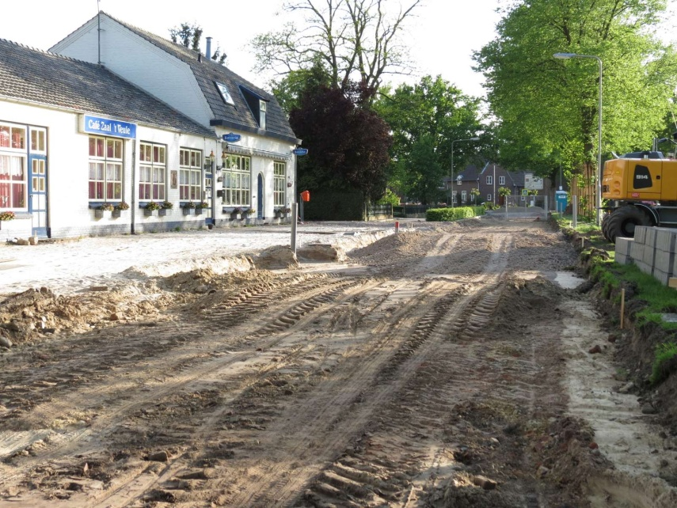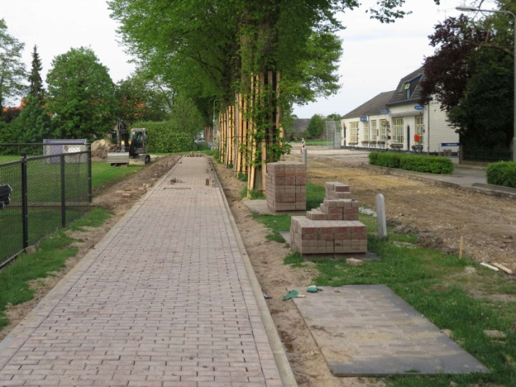Afgelopen week werd zoals gepland het straatwerk van de veulenseweg verwijderd. Bij deze werkzaamheden kwam nog een granaat uit de tweede wereldoorlog bovendrijven. Deze is uiteraard op zeer zorgvuldige wijze verwijderd. Er werden nieuwe klinkers gelegd op de brugpas en ook het voetpad naar café zaal 't Veule werd al grotendeels aangelegd. Dinsdagmorgen werden er in alle vroegte opnames gemaakt door L1. Deze opnames werden s'avonds al uitgezonden in het nieuws van L1. Tot onze verbazing kregen we de volgende dag al landelijke bekendheid toen de zelfde opnames werden vertoond bij omroep MAX . Veulen is opnieuw landelijk nieuws **.** Deze week zal geprobeerd worden de splitsing brugpas /veulenseweg gereed te krijgen zodat deze weer in gebruik kan worden genomen, en zal er volop aan fase 2 (café zaal 't veule ) gewerkt worden.

**"op naar een nieuwe dorpskern"**

**Werkgroep Herinrichting Dorpskern veulen**

**Gemeente Venray**

**Dorpsraad Veulen**